**Simulation study on night navigation safety of LNG ship**

**Zhihui Liu**

Beihai Pilot Station, Beibu Gulf Port，Beihai

Email：153039866@qq.com

**Abstract**： In order to ensure the safety of large LNG ships entering and leaving ports at night and berth and improve the night navigation capacity of LNG ships in the Beihai port, this paper constructs a comprehensive evaluation model and a night navigation dynamics model to evaluate the night navigation safety of LNG ships in the North Sea, then puts forward berth and berth schemes and restrictions, and finally conducts ship simulation tests. According to the assessment results of the night navigation environment, the North Sea LNG terminal has good intrinsic safety. Tests show that 266,000 m³ LNG ships, 215,000 m³ LNG ships, and 175,000 m³ LNG ships at the LNG terminal in Tieshan Port Area of Beihai Port in Guangxi can safely complete night navigation, full load berthing, and ballast deberthing under limited conditions.

**Keywords**： LNG; Safety of navigation; A night voyage; Ship simulation.

**LNG船舶夜间通航安全性的仿真研究**

**刘志辉**

北部湾港北海引航站，北海

Email：153039866@qq.com

**摘要：**为确保大型LNG船舶夜间进出港及靠离泊安全，提高北海LNG船舶夜间通航能力，本文构建综合评判模型和夜航动力学模型对北海LNG船舶夜航通航进行安全进行评估，然后提出靠离泊方案和限制条件，最后进行了船舶模拟仿真试验。根据对夜间通航环境的评估结果，北海LNG码头具有良好的本质安全性，试验表明广西北海港铁山港区LNG码头26.6万m³ LNG船舶、21.5万m³ LNG船舶、17.5万m³ LNG船舶在限定条件下，夜间航道航行、满载靠泊、压载离泊均能安全完成。

**关键词：**LNG；通航安全；夜间通航；船舶模拟仿真

**1. 引言**

随着北部湾经济不断发展和能源结构调整，对LNG清洁能源的需求迅速增长，到铁山港的LNG船舶日益增加，LNG船载货量大、价值高，LNG且具有易燃易爆低温等危险属性特点，决定了LNG船舶靠离泊安全性能要求比其他化学品船舶要高得多。长期以来，我国LNG船舶航行靠离泊条件中规定LNG船舶作业仅限于白天。为提高夜间通航能力，对北海LNG船舶夜航通航方案的研究迫在眉睫。

目前对船舶夜航的研究很多，主要有王小金[1]、于波等[2]、刘凤武[3]和李连博等[4]分析了影响船舶夜航的因素并提出了相应的保障措施。刘永盛[5]则研究了船舶夜航的可行性。冯凯等[6]提出了夜航的常态化研究，朱金善等[7]利用物元分析对航道夜航安全行进行评价。王勇[8]利用模糊综合评价对船舶夜航进行了评估。翁建军等[9]则分析了光污染对船舶夜航的影响。缪晓晨等[10]对船舶夜航专用码头的靠离泊进行了研究。

LNG船舶夜航应考虑影响因素与可行性研究，针对大型LNG船舶夜间进出港及靠离泊安全，本文构建综合评判模型和夜航动力学模型对北海LNG船舶夜航通航安全进行评估，然后提出靠离泊方案和限制条件，最后进行了船舶模拟仿真实验。

**2. 夜航风险因素识别与评估**

**2.1. LNG船舶夜航风险因素识别**

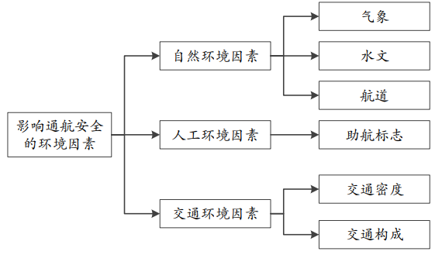影响船舶通航安全的因素主要有人为因素、船舶因素和环境因素三方面。同样，影响LNG码头船舶通航安全的因素也可分为上述三方面的因素。人为因素主要是指船舶人员的配备情况和素质、引航员的素质和经验等；船舶因素主要是船舶本身大小、吃水、操纵性能、机器和助航仪器的配备与性能等方面；而环境因素主要包括航道、水文、气象、航标配置、交通状况等。

**Figure1. Hierarchy diagram of factors influencing risk degree of navigation environment**

**图1. 影响通航环境危险度的因素层次图**

**2.2. LNG船舶夜航风险因素评估**

**2.2.1. 利用综合评判模型进行评估**

由于北海铁山港通航水域此前并没有LNG船舶夜航的先例，事故统计样本资料较少，只能通过对各因素指标对风险（事故的发生频率以及事故后果的严重程度）影响的程度进行半定性半定量评价，并通过各因素的重要程度（权重）进行综合评判，从而进一步对风险进行评价。

**Table 1 Risk assessment form**

**表1. 风险评估表**

|  |  |  |  |  |  |  |
| --- | --- | --- | --- | --- | --- | --- |
| **要 素** | | | **情况** | **权重** | **交通事故率** | **后果严重性** |
| 航 行 环 境 | 可 航 水 域 | 水深 | 满足26.6万m3及以下LNG船舶通航 | 较小 | 不太  可能 | 小 |
| 宽度 | 满足26.6万m3及以下LNG船舶通航 | 较小 | 不太  可能 | 小 |
| 曲度 | 满足规范 | 中等 | 不太  可能 | 小 |
| 水 文 | 潮汐 | 潮差较大 | 中等 | 可能 | 小 |
| 潮流 | 潮流速度  差值较大 | 中等 | 可能 | 小 |
| 气 象 | 波浪 | 较小 | 较小 | 不太  可能 | 微小 |
| 风 | 适中 | 中等 | 可能 | 小 |
| 能见  距离 | 较好 | 较大 | 不太  可能 | 微小 |
| 交 通 | 通航  密度 | 较小 | 中等 | 不太  可能 | 中等 |
| 交通  局面 | 简单 | 中等 | 不太  可能 | 微小 |
| 船舶 条件 | 排水量 | | 较大 | 中等 | 不太  可能 | 微小 |
| 吃水 | | 较大 | 中等 | 不太  可能 | 微小 |
| 操纵性能 | | 较好 | 中等 | 不太  可能 | 微小 |
| 管理 因素 | 调度管理 | | 较好 | 较大 | 不太  可能 | 微小 |
| 交通管理 | | 条件较好 | 较大 | 不太  可能 | 微小 |

**2.2.2. LNG船舶夜航动力学模型评估**

船舶运动建模主要采用两种常用坐标系：大地坐标系和附体坐标系，如图2所示。固定在地球表面的大地坐标系OXYZ ，OX 其轴指向正北，船舶运动建模主要采用两种常用坐标系：大地坐标系和附体坐标系，如图2所示。固定在地球表面的大地坐标系OXYZ, OX 其轴指向正北，OY 轴指向正东，OZ轴指向地心。Oxyz 为原点位于舰船中某定点O上的附体坐标系，其Ox轴指向船首，Oy 轴指向右舷，Oz 轴指向船体下方。

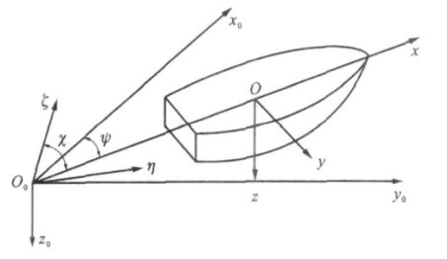

**Figure 2.Ship motion modeling coordinate system**

**图2. 船舶运动建模坐标系**

基于分离模型（MMG）的思想构建船舶运动数学模型，分别计算力和力矩，坐标原点设置在重心位置上。动力学方程为：

$$\left\{\begin{aligned}\left(m+mx\right)\left(\dot{u}+qw-vr\right)=X_{u}+X_{p}+X_{R}+ \\ X_{wind}+X_{wave} \\ \left(m+my\right)\left(\dot{v}+ur-pw\right)=Yn+Yp+Y_{R}+ \\ Y_{wind}+Y_{wawe} \\ \left(m+m_{z}\right)\left(w+pv-qu\right)=Z+Zp+Z_{R}+ \\ Zwind+Zwave \\ \left(I_{xx}+J_{xx}\right)\dot{p}+\left(I_{xx}-I_{yy}\right)qr=K_{H}+Kp+K_{R}+ \\ Kwind+Kwave \\ \left(I_{yy}+J_{yy}\right)\dot{q}+\left(I_{xx}-I_{zz}\right)pr=M_{H}+Mp+M_{R}+ \\ Mwind +Mwave \\ \left(I_{zz}+J_{zz}\right)\dot{r}+\left(I_{yy}-I_{xx}\right)pq=N_{H}+Np+N_{R}+ \\ Nwind +Nwave\end{aligned} (1) \right.$$

运动学方程为：

$$\left\{\begin{aligned}&[\dot{ξ}=ucos⁡(ψ)cos⁡(θ)+[cos⁡(ψ)sin⁡(θ)sin⁡(φ)- \\ & sin⁡(ψ)cos⁡(φ)]v+[cos⁡(ψ)sin⁡(θ)cos⁡(φ)+ \\ & sin⁡(ψ)sin⁡(φ)]w \\ &\dot{η}=usin⁡(ψ)cos⁡(θ)+[sin⁡(ψ)sin⁡(θ)sin⁡(φ)+ \\ & cos⁡(ψ)cos⁡(φ)]v+[cos⁡(ψ)sin⁡(θ)cos⁡(φ)- \\ & cos⁡(ψ)sin⁡(φ)]w \\ &\dot{ζ}=-usin⁡(θ)+vcos⁡(θ)sin⁡(φ)+wcos⁡(θ)cos⁡(φ) \\ &\dot{φ}=p+qsin⁡(φ)tan⁡(θ)+rcos⁡(φ)tan⁡(θ) \\ &\dot{θ}=qcos⁡(φ)-rsin⁡(φ) \\ &\dot{ψ}=\frac{\operatorname{qsin}\left(φ\right)}{\cos\left(θ\right)}+\frac{\operatorname{rcos}\left(φ\right)}{\cos\left(θ\right)} \\ &\end{aligned}(2)\right.$$

基于傅汝德-克雷诺夫假设估算波浪和风的干扰力为：

$\left\{\begin{aligned}&X_{\text{wave} }=2ρga\frac{\sin\left[kB\sin\left(x\right)/2]\right.}{\frac{\operatorname{kB}{\sin\left(x\right)}}{2}}e^{-kd} \\ ×Bdsin⁡\left[k\frac{B}{2}\cos\left(x\right)\right]sin⁡\left(ω_{i}t\right)] \\ &Y_{\text{wave}}=-2ρga\frac{\sin\left[\frac{\operatorname{kLcos}\left(x\right)}{2}\right]}{\frac{kB\cos\left(x\right)}{2}}e^{-kd} \\ ×Ldsin⁡\left[k\frac{B}{2}\sin\left(x\right)\right]sin⁡\left(ω_{i}t\right) \\ &Z_{\text{wave }}=ρgak\frac{\sin\left[\operatorname{kBsin}\left(x)/2\right]\right.}{\operatorname{kBsin}\left(x)/2\right]}e^{-kd} \\ ×BdL\frac{\sin\left[\operatorname{kLcos}\left(x)/2\right]\right.}{\operatorname{kLcos}\left(x)/2\right.}cos⁡\left(ω_{t}t\right) \\ &K_{\text{wave}}=ρ_{gasin}(x)\frac{\sin\left[\operatorname{kBsin}\left(x)\right]\right.}{\frac{\operatorname{kBsin}\left(x\right)}{2}}e^{-kd} \\ \frac{d^{2}\sin\left[\operatorname{kLcos}\left(x)\right]\right.}{\cos\left(x\right)}sin⁡\left(ω_{i}t\right) \\ &M_{\text{wave}}=ρga\frac{\sin\left[\frac{\operatorname{kBsin}\left(x\right){\frac{x}{2}}}{2}\right]}{\frac{\operatorname{ksin}\left(x\right){\frac{x}{2}}}{2}}e^{-kd} \\ ×d\frac{2\sin\left[\operatorname{kLcos}\left(x)/2\right]-\operatorname{kLcos}{\frac{x}{2}}\right.}{k^{2}\cos^{2}⁡⁡(x)/2}sin⁡\left(ω_{c}t\right) \\ &N_{\text{wave}}=ρgasin⁡(x)\frac{\sin\left[kBsin⁡⁡(x)/2]\right.}{\frac{\operatorname{ksin}\left(x\right){\frac{(x)}{2}}}{2}}e^{-kd} \\ ×d\frac{2\sin\left[kLcos⁡⁡(x)/2]-kLcos⁡\left(χ_{c o s}\left[\operatorname{kLcos}\left(x)/2\right]\right.\right.\right.}{k^{2}\cos^{2}⁡⁡(x)/2} \\ ×cos⁡\left(ω_{i}t\right) \\ &\end{aligned}\right. (3)$

船舶操纵数学模型的建立主要考虑如图3所示因素的影响：

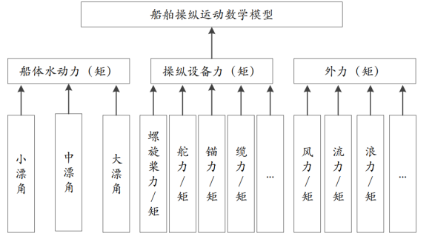

**Figure3. Main influencing factors of ship maneuvering mathematical model**

**图3. 船舶操纵数学模型主要影响因素**

船舶运动数学模型的数据流程如图4所示：

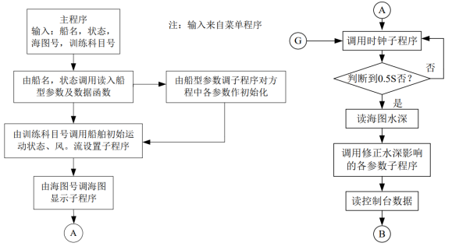

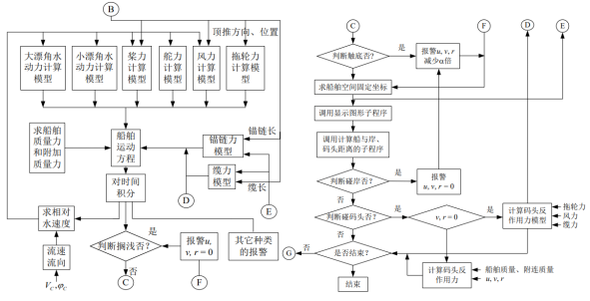

**Figure 4.The data flow in the mathematical model of ship motion**

**图4. 船舶运动数学模型解算过程中的数据流程**

本文试验船型为26.6万m³LNG船舶、21.5万m³LNG船舶、17.5万 m³LNG船舶，针对这三种船型分别建立船舶运动数学模型。设计船型如表2所示，所建立的船舶运动数学模型详细参数见表2。

**Table 2. Mathematical model of ship movement in simulation test**

**表2. 模拟试验船舶运动数学模型**

|  |  |  |  |  |
| --- | --- | --- | --- | --- |
|  | | 266000m² | 215000m³ | 175000m³ |
| Length overall(LOA)(m) | | 345.0 | 315.0 | 292.0 |
| Breadth moulded (m) | | 55.0 | 50.0 | 43.35 |
| Draught (m) | Ballast | 10.0 | 10.0 | 6.3 |
| Full | 12.0 | 12.0 | 11.45 |
| displaeemens (m³) | Ballast | 126047.9 | 105450.0 | 53336.38 |
| Full | 1564213 | 133686.0 | 99997.92 |
| Number of Rudders | | 2 | 2.0 | 1.0 |
| Ruller Type | | cormal | cormal | cormal |
| Nymher of Propelers | | 2.0 | 2.0 | 1.0 |
| Fopeller iype | | FLXED-PITCH | FIXED-PITCH | FIXED-PITCH |

针对每一条用于模拟试验的船舶均建立了三维模型，模拟试验船舶三维模型如图5-7所示。

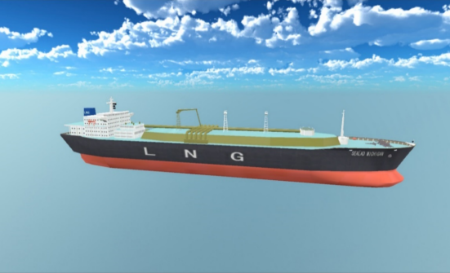

**Figure 5. Three-dimensional model of test ship Ⅰ**

**图5. 试验船舶三维模型 Ⅰ**

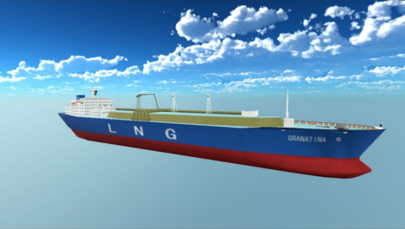

**Figure 6. Three-dimensional model of the test ship II**

**图6. 试验船舶三维模型II**

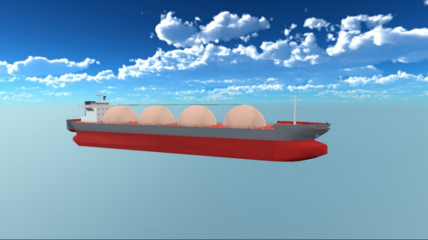

**Figure 7. Three-dimensional model of the test ship III**

**图7. 试验船舶三维模型III**

**3. 夜航通航方案**

**3.1. 夜航进出港交通组织方案**

北海铁山港LNG码头位于铁山港区靠外侧，到港船舶使用北海铁山港主航道进出，铁山港主航道轴线方位169°07′36″-349°07′36″，长约10km（1#-11#灯浮），宽为330m，深为-14.7m（当地理论最低潮面），满足到港LNG船舶全天候不乘潮通航的要求。从航道入口1#浮标至码头前沿全程不存在其他码头，码头水域条件和通航环境相对较好。据现场调研，在铁山港区主航道两侧存在部分渔网、浅滩等碍航物，当船舶偏离主航道存在被困、搁浅等安全风险。因此，进出港LNG船舶应严格按照计划的航路航线航行，保证船舶始终处于主航道内。

**3.2. 夜航护航方案**

LNG船舶夜间靠离泊北海LNG码头引航操作，针对引航过程中存在的风险，选择合适的护航方案。

1）夜间航道航行因光线原因不易发现航道上小目标（小艇），尤其是没有点灯的小目标（小艇）。针对这一风险，船舶前后的护航艇可以帮助LNG船舶发现或者驱赶小目标（小艇）。另外，针对渔船对夜航的影响，LNG船舶主航道航行及旋回水域航行的过程中，LNG船舶使用视觉、听觉、雷达等一切适合当时环境和条件的有效手段探测航道渔船及其动态，请护航艇提醒、联系相关渔船让清航道，必要时驱逐作业的渔船，清空航道，为LNG船舶航道航行及旋回水域操纵扫清障碍。由于LNG船舶引航员夜间视觉受限，护航艇应辅助LNG船舶进行瞭望，与LNG船舶保持通信畅通，主动为LNG船舶航行清空航道及旋回中的渔船。

2）夜间航道航行，船舶保向操作可供导航的目标受限（岸上背景光的影响），给船舶保向操作带来一定影响，此时如果船舶偏离航道中线，北海LNG船舶夜航通航方案及评估在用舵不易纠正时，可以使用船首的两艘拖轮帮助船舶稳定航向。当风对船舶操纵的影响增加时，增大了船舶偏离航道的风险，同样可以使用船首左右的两艘拖轮帮助，保持船舶航行于航道内。

3）码头前旋回水域中的转向及制动，五艘拖轮可满足这一需求。

**3.3. 移动安全区设置方案**

LNG船舶进出港使用的港区主航道，轴线方位 169°07′36″-349°07′36″，长约10km。宽为330m，深为-14.7m（当地理论最低潮面）。LNG船舶制动水域布置于进港航道和连接水域上，长度为1380m。移动安全区、停泊安全区系指为了保障LNG船舶进出港航行、停泊码头期间安全，防止发生水上交通事故而设置的以LNG船舶为中心的一个区域。LNG船舶进出港期间，应设立移动安全区，移动安全区为船舶前后各1海里，左右各250米的水域范围。LNG船舶停泊码头期间，应设立停泊安全区，停泊安全区为船舶周围400米的水域范围。无关船舶或者人员禁止进入LNG船舶移动安全区、停泊安全区。安全区方案如图8-9所示。

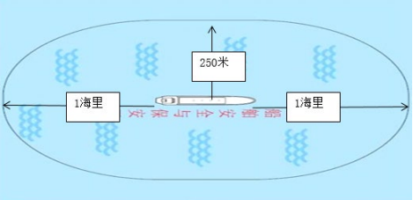

**Figure 8. Schematic diagram of moving safety zone**

**图8. 移动安全区示意图**

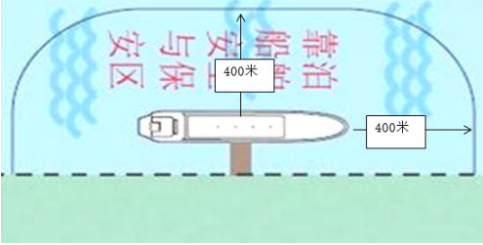

**Figure 9. Parking safety zone diagram**

**图9. 停泊安全区示意图**

**3.4. 引航员配备与拖轮配置方案**

**3.4.1. 夜间引航引航员配备推荐方案**

1）实施LNG船舶夜间进出港和靠离泊作业引航的初期，应由两名引航员承担，其中一名引航员应为一级及以上引航员，且具备白天引航LNG船舶靠离泊北海LNG码头的丰富实践经验；另一名应具有LNG船舶的引航工作经验。

2）建议第一艘夜间靠泊的LNG船舶进出港，引航机构应指派两名引航员开展引航作业。其中，一名最低应为高级引航员且有LNG船舶的引航工作经验，另一名最低为一级引航员且有LNG船舶的引航工作经验。在积累了丰富的夜间进出港和靠离泊作业引航经验后，可以考虑按照白天引航员配备标准配备引航员，且都具有LNG船舶夜航经验

**3.4.2. 夜间拖轮配置推荐方案**

1）夜间航道进港航行，采用图10的拖轮配置方案；

2）夜间靠泊作业，建议至少配置5条拖轮，其中配备3艘4000匹拖轮和2艘5000匹拖轮，根据当时实际风流条件，选择拖轮拖带的位置。

3）夜间离泊作业与航道出港航行，建议至少配置4艘拖轮，其中配备2艘4000匹拖轮和2艘5000匹拖轮，并根据当时实际风流条件适当调整拖轮配置。

**3.5. 夜间通航限制条件**

1）能见度良好，夜航视距不小于2.0海里；

2）浪高H4%≤1.5m；

3）风速限制在蒲氏风力5级及以下（即不超过10.8m/s）；

4）航道流速小于2节、旋回水域流速小于1.5节。考虑到夜航的特殊性，建议在流速≤1节的情况下，尽量选择缓流期间进行夜间航道航行及靠离泊操纵。

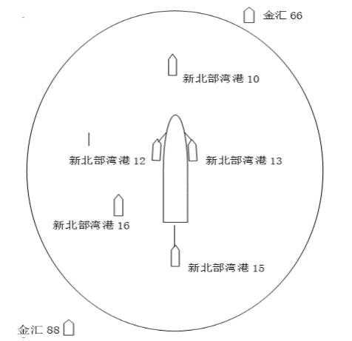

**Figure 10. Tug configuration scheme**

**图10. 拖轮配置方案**

**4. 操船仿真验证与分析**

**4.1. 代表船型**

LNG码头卸船货种为液化天然气（LNG），气源主要来自澳大利亚太平洋液化天然气有限公司（APLNG）。运输以147000m³LNG船为主力船型。设计船型见表3。

**Table 3. design represents ship type**

**表3. 设计代表船型**

|  |  |  |  |  |  |
| --- | --- | --- | --- | --- | --- |
| **设计船型** | | **总长**  **（m）** | **型宽（m）** | **型深（m）** | **满载吃水（m）** |
| L  N  G  泊  位 | 26.万m³LNG船 | 345 | 53.8 | 27 | 12.2 |
| 17.5万m³LNG船 | 298 | 46 | 26.8 | 11.9 |
| 14.7万m³LNG船 | 292 | 43.35 | 26.25 | 11.45 |

**4.2. 模拟实验步骤**

船舶通航模拟试验的步骤如下：

1）建立模拟试验区域的电子海图；

2）选定原型船，并据此建立船舶运动数学模型；

3）建立模拟试验区域的视景，并存入船舶操纵模拟器中；

4）确定模拟试验方案；

5）选定实施模拟试验的人选，并进行模拟试验；

6）统计、分析模拟试验的操纵记录，对操纵过程进行评价，给出通航限制条件及相应的改进措施等

**4.3. 船舶夜航模拟试验结果分析**

**4.3.1. LNG 船舶夜航危险性评价指标**

1）航道航行航迹控制危险性指标E1。

2）主航道与码头旋回水域支航道衔接操纵危险性指标E2。

3）码头前旋回水域内船舶姿态控制风险性指标E3。

4）码头前沿水域靠泊姿态控制风险性指标E4。

**4.3.2. LNG 船舶夜航危险性评价指标取值**

根据安全系统工程的有关理论和方法，危险性评价指标的取值方法很多，为了使问题得到简化，本文将危险的严重性分为四个等级，并根据对人身或设备的影响程度，每个等级的特征简略描述如下：

Ⅰ级—灾难性危险：外界环境影响、人为操作错误等可能导致特别重大事故、系统全部损毁的情况或操作风险特大、应禁止进行操纵的情况。

Ⅱ级—严重危险：外界环境影响、人为操作错误等可能导致重大事故、系统损毁的情况或操作风险较大、应避免进行操纵的情况。

Ⅲ级—临界危险：外界环境影响、人为操作错误等可加以控制不至于导致事故或操作有风险、但在有条件下可进行操纵的情况。

Ⅳ级—可忽略不计的危险：外界环境影响、人为操作错误等不至于导致事故的情况或操作风险较小、可以进行船舶操纵的情况。

根据危险的影响程度可将危险归纳为上述四类中的某—类。在实际应用时，对“严重”、“临界”、“可忽略不计”等词，尚需给出进一步的定义。

因此，对于某一具体系统或情况，应将上述对危险影响程度的特征描述修改成专用的具体说明。

**4.3.3. LNG 船舶夜航模拟试验结果综合评价**

综合安全评价指标表示对上述两项指标的综合评价结果。该指标仅赋予“成功”或“失败”两种情况。如果各指标的取值均为“Ⅲ级”或“Ⅳ级”，综合评价为成功或“1”，但并非表示没有任何风险；如果各指标中有一个取值为“Ⅰ级”或“Ⅱ级”，说明某个环节操作出现严重失误或在某种外界环境下不可能进行安全操纵，则综合评价结果为失败或“0”，表示应尽可能避免在该外界环境下进行操纵。

根据上述各评价指标的取值原则，模拟试验的结果综合评价如表4所示。评价内容如表5所示。

**Table4. Risk assessment Table of night flight simulation test results**

**表4. 夜航模拟试验结果风险评价表**

|  |  |  |  |  |  |  |  |  |  |  |  |
| --- | --- | --- | --- | --- | --- | --- | --- | --- | --- | --- | --- |
| 编号 | 试验  类型 | | 船型 | 载态 | 风向/风力（级） | E1 | E2 | E3 | E4 | E | 备注 |
| 1 | 左舷靠 | 落流拢风 | 26.6万m³ | Full | ESE/6 | Ⅳ | Ⅲ | Ⅲ | Ⅳ | 1 | 评论1 |
| 2 | 左舷靠 | 落流拢风 | 21.5万m³ | Full | ESE/5 | Ⅳ | Ⅲ | Ⅳ | Ⅳ | 1 | 评论2 |
| 3 | 掉头右舷靠 | 涨流拢风 | Full | ESE/6 | Ⅳ | Ⅲ | Ⅳ | Ⅳ | 1 | 评论3 |
| 4 | 左舷掉头离 | 落流拢风 | Ballast | ESE/6 | Ⅳ | Ⅲ | Ⅳ | Ⅳ | 1 | 评论4 |
| 5 | 落流拢风 | 左舷掉头离 | 17.5万m³ | Ballast | ESE/5 | Ⅲ | Ⅲ | Ⅳ | Ⅳ | 1 | 评论5 |
| 6 | 掉头右舷靠 | 涨流顺风 | Full | NNE/6 | Ⅲ | Ⅲ | Ⅳ | Ⅳ | 1 | 评论6 |
| 7 | 右舷离 | 涨流拢风 | Ballast | ESE/6 | Ⅲ | Ⅲ | Ⅳ | Ⅳ | 1 | 评论7 |

**Table 5. Risk assessment Table of night flight simulation test results**

**表5. 夜航模拟试验结果风险评价表**

|  |  |  |
| --- | --- | --- |
| **评论编号** | **试验编号** | **评论** |
| 评论1 | 试验1 | 船舶转向角度略大，船尾距离旋回水域西南侧浅水区较近，增加了靠泊时拖轮使用时间和协助操纵难度。 |
| 评论2 | 试验2 | 船舶转向掉头稍晚，受风流综合影响较明显，转向过程中船尾距离旋回水域东北侧浮标较近。 |
| 评论3 | 试验3 | 船舶加速略快，转向稍晚，船舶航迹向稍微偏离主航道中心附近。 |
| 评论4 | 试验4 | 船舶转向稍晚，船舶距离主航道内侧浅水区较近。 |
| 评论5 | 试验5 | 船舶操舵保向期间反馈稍差，船舶实际航迹向稍有偏离航道中心附近。 |
| 评论6 | 试验6 | 船舶转向稍晚，船舶实际航迹向偏离航道中心附近。 |
| 评论7 | 试验7 | 船舶操舵保向期间反馈稍差，船舶实际航迹向偏离航道中心附近，船尾距离主航道外侧浅水区较近。 |

**4.3.4. 夜航靠泊模拟试验航道航行航迹带宽度统计**

LNG船舶夜航靠泊模拟试验航迹带宽度数据统计如表6及图11-13所示。最大航迹带宽度为105米，最小航迹带宽度为58米。主航道宽度为330米，满足LNG船舶夜航对于航迹带宽度的需求。

**Table 6. Night berth simulation test channel navigation track belt width statistical table**

**表6. 夜航靠泊模拟试验航道航行航迹带宽度统计表**

|  |  |  |  |  |  |  |
| --- | --- | --- | --- | --- | --- | --- |
| **试验**  **编号** | **试验类型** | | **船型** | **载态** | **风向/风力(级)** | **航迹带宽度(m)** |
| 1 | 左  舷  靠 | 落流拢风 | 21.5万m3 | Full | ESE/5 | 75 |
| 2 | 落流顺风 | 21.5万m3 | Full | SSW/5 | 85 |
| 3 | 掉头右舷靠 | 涨流拢风 | 21.5万m3 | Full | ESE/6 | 58 |
| 4 | 涨流  顺风 | 21.5万m3 | Full | NNE/5 | 73 |
| 9 | 左舷靠 | 落流拢风 | 17.5万m3 | Full | ESE/5 | 80/70 |
| 10 | 掉头右舷靠 | 涨流拢风 | 17.5万m3 | Full | ESE/5 | 73 |
| 13 | 左舷靠泊 | 落流顺风 | 17.5万m³ | Full | SSW/5 | 60 |
| 14 | 右舷掉头靠泊 | 涨流顺风 | 17.5万m³ | Full | NNE/6 | 105 |
| 17 | 左舷靠 | 落流拢风 | 26.6万m3 | Full | ESE/6 | 85/70 |
| 18 | 掉头右舷靠 | 涨流拢风 | 26.6万m3 | Full | ESE/5 | 95 |

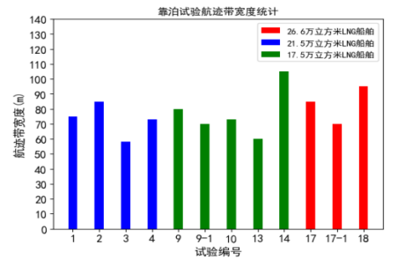

**Figure 11. Track width statistics of LNG ship berthing test**

**图11. LNG船舶靠泊试验航迹带宽度统计**

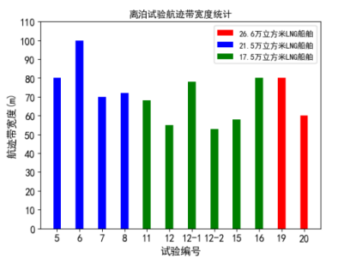

**Figure 12. Statistics of track width of LNG ships in off-berth test**

**图12. LNG船舶离泊试验航迹带宽度统计**

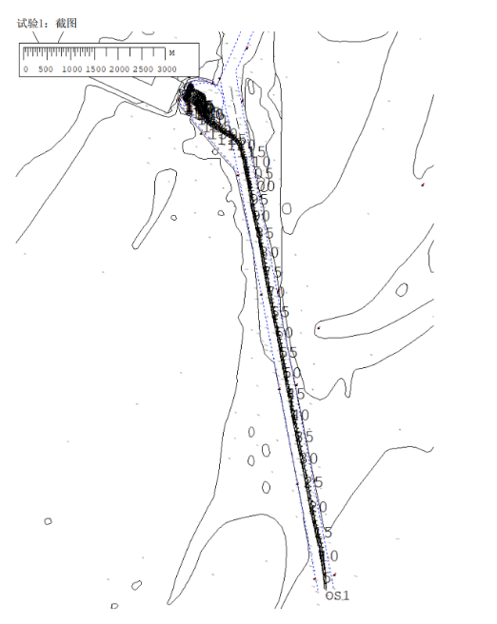

**Figure 13. Simulated test data of ship berth and berth at night**

**图13. 船舶夜航靠离泊模拟试验数据**

**5. 结论**

1）根据对夜间通航环境的评估结果，北海LNG码头具有良好的本质安全性，满足LNG船舶夜间靠泊安全需要。

2）根据模拟试验结果，广西北海港铁山港区LNG码头26.6万m³ LNG船舶、21.5万m³ LNG船舶、17.5万m³ LNG船舶在限定条件下，夜间航道航行、满载靠泊、压载离泊均能安全完成。

3）北海LNG码头通过采取本文提出的较目前白天通航限制条件更加严格的要求，通过分阶段逐步开展LNG船舶夜间进出港和靠离泊作业，不断积累船舶夜航经验，其夜航安全风险较白天是可以控制和可以接受的，安全也是有保障的。

**参考文献（reference）**

1. 王小金.船舶安全夜航探析[J].水运管理,2001(12):30-33.
2. 于波，任冀川，皇华伟，雷松虎. LNG船舶夜航风险及安全管理[J].中国海事，2023(01):34-36.
3. 刘凤武.天津港大沽口港区夜航问题分析及对策[J].天津航海,2018(04):18-21.
4. 李连博，牛佳伟，林威.天津港大型散货船舶夜航风险及安全保障措施[J].世界海运,2015,38(11):10-14.
5. 刘永盛.大连港超大型船舶夜航可行性研究[J].中国水运，2020(10):125-126.
6. 冯凯，赵越，王志成，曾凡平.大连港40万吨级矿石船舶夜航常态化措施[J].港口科技,2022(02):21-23.
7. 朱金善，黄成，马野.航道水域的船舶夜航环境风险评价[J].安全与环境学报,2019,19(01):43-48.
8. 王勇.船舶在沿岸夜航中的风险评估与控制[J].天津航海,2017(02):1-4.
9. 翁建军，周阳.海上光污染对船舶夜航安全的影响及对策分析[J].武汉理工大学学报(交通科学与工程版)，2013,37(03):549-552.
10. 缪晓晨，刘涛.LNG船舶夜间进出洋口港及靠离LNG专用码头研究与应用[J].中国水运,2022(06):127-1